**海珠区的同福路(地铁二号线：市二宫站)**

同福路沿途都是居民生活区，虽然没有大型的商业百货，但却隐然流露出独特的岭南气息。芬芳甜品(同福路总店)、安乐炖品、森记、熊记鸡粥、嘉嘉美食(招牌只写着竹升面)、荣昌潮州风味馆、南乐酒家(老店)、新兴饭店。

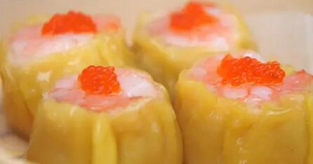

**荔湾区的上下九步行街商业区(地铁一号线：长寿路站)**

荔湾区是广州的老城区之一，古称西关。来到荔湾就要准备吃个痛快，最好是三五好友一起过来从早吃到晚(一起SHARE)，不然就会后悔为何每人只有一张肚皮了。

推荐：潮宝小食店、开记甜品、美美小食、宝华面店、文记一心鸡、陈添记、顺记冰室、满口福(宝华店)、南信牛奶甜品、陶陶居酒家、莲香楼、富集牛羊杂屋、荔湾名食家、广州酒家、银记肠粉(上九路店)、同记鸡粥、坚记面店、向群饭店、兰桂坊/唐荔园、黄沙海鲜批发市场、盛港湾海鲜食府、泮溪酒家。

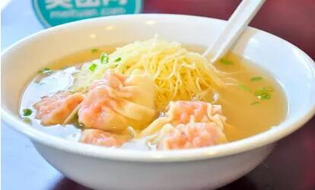

**天河区的天河城商圈(地铁一号线：体育西路站、体育中心站)**

天河城商区的食肆主要围绕着正佳广场和天河城这两个大型的商场，由于附近高级写字楼众多，云集各国各地商贾，所以在这附近汇集了各地口味的食肆，食肆一般消费较高，且鲜有出色的小食店。主要推荐：利苑、东海、龙苑、炳胜(天河店)、高州太子鸡、新泰乐(天河店)、凯悦(维家思广场店)

越秀区的北京路和中华广场商圈(地铁一号线：烈士陵园站、农讲所站、公园前站;地铁二号线：公园前站)。

中华广场和北京路都是广州市著名的商业旺地，而且靠近居民区，所以附近食店林立，不乏优质食肆。推荐：进豪潮州菜馆、巧美面家、恒记婆婆面、玫瑰甜品店、百花甜品店、广记美食、利华饭店等.

**广州美食推荐**

**豉汁蒸凤爪**

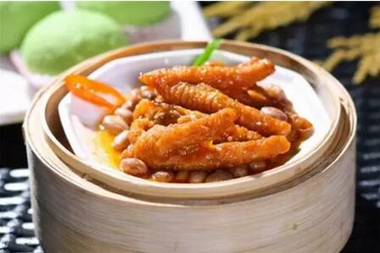

有一项数据表明，凤爪多年以来都是广州酒楼每天销售量最大的点心之一。这一点就足以说明，人们对于凤爪的热爱是由衷的。鸡爪经炸、蒸，发得饱满而松软，一吮即脱骨，再加上诸味调和的酱料，吃起来顿时就会齿颊留香，就连啃骨头也成为一种乐趣。再说它的营养亦极丰富，因为鸡爪富含胶质，可以保持皮肤的滋润，有养颜之效。也难怪是诸多女性的最爱呢!

**糯米鸡**

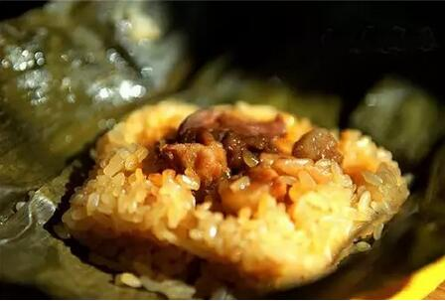

糯米鸡是中国广东汉族特色点心的一种，属于粤菜菜系，制法是在糯米里面放入鸡肉、叉烧肉、排骨、咸蛋黄、冬菇等馅料，然后以荷叶包实放到蒸具蒸熟。糯米鸡入口充满着荷叶的清香，咀嚼时黏牙并带有着鸡肉的肉香。

**榴莲酥**

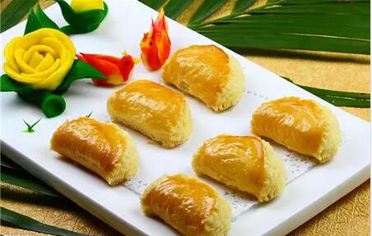

金黄诱人的榴莲酥以新鲜榴莲果肉配制的软滑馅心，配以层次分明、异常松化、做工精细的酥皮，令人食指大动。吃完后淡淡的榴莲味让人“榴莲”忘返。榴莲酥以泰国的最地道，近年来由于泰国旅游热的兴起，榴莲酥也逐渐被中国人接受并喜爱。是广州早茶中常有的一道美味。松化可口，榴莲香味。